基于OTSU分割和HOG特征的行人检测与跟踪方法
徐守坤，王斌，石林，瞿诗齐
（常州大学 信息科学与工程学院，江苏常州 213164）
摘要：传统的HOG算法针对整幅图像进行行人特征提取，大量的非人窗口计算必然降低检测的准确率和效率。为此，提出一种基于OTSU分割和HOG特征的行人检测与跟踪方法。利用OTSU算法以最佳阈值分割图像，在分割区域的基础上进行Canny边缘检测，通过边缘的对称性计算确定行人候选区，继而采用经PCA方法降维后的HOG特征和隐马尔可夫模型对行人候选区进行检测验证。最后，以确定的行人区域为跟踪窗口，利用CamShift算法跟踪行人。多组实验结果证明，该方法的行人检测效率和精度均有所提高，跟踪性能稳定、可靠。
关键词：行人检测；HOG特征；隐马尔可夫模型；OTSU算法；鲁棒性
中图分类号：TP391.41 文献标识码：A

Pedestrian detection and tracking method based on OTSU segmentation and HOG feature
Xu Shoukun，Wang Bin，Shi Lin，Qu Shiqi
(College of Information Science and Engineering, Changzhou University, Changzhou 213164, China)
Abstract: The traditional HOG algorithm extracts pedestrian features from whole image, a large number of non-human window calculation is bound to reduce the accuracy and efficiency of detection. In this connection, a pedestrian detection and tracking method based on OTSU segmentation and HOG feature was proposed. The image was segmented by the OTSU algorithm with the best threshold value, on the basis of the segmentation region, the image contour could be generated through canny edge detection, and methods of applying symmetry to calculate the image edge could determine human candidate region. Then combining HOG features after PCA dimensionality reduction with Hidden Markov Model to detect and verify pedestrian candidate region. Finally, taking determined pedestrian area as the tracking window to complete tracking pedestrian by using CamShift algorithm. Several experimental results demonstrate that the method improved efficiency and accuracy of pedestrian detection, and its tracking performance was stable and reliable.
Key words: Human detection; HOG feature; Hidden Markov Model(HMM); OTSU algorithm; Robustness

0引言
行人检测与跟踪不仅是计算机视觉和人工智能领域的研究热点，而且在实际生活中有着广泛的应用前景，如视频监控、汽车辅助驾驶、多媒体检索以及高级人机接口等等^{[1-4]}。然而，在实际的应用场景中，由于环境的复杂性，如动态背景、光照变化以及遮挡等因素；行人运动过程中人体姿态的不断变化、着装的多样性等因素，增加了行人检测与跟踪的难度，对算法处理的速度和鲁棒性有着较高的要求。
在众多的行人检测与跟踪方法研究成果中，主要利用特征与机器学习分类方法相结合对行人进行检测，然后通过均值偏移算法、Kalman滤波算法以及粒子滤波算法等对检测出的行人进行跟踪^{[5,6]}。郭烈等^{[7]}在Adaboost算法的基础上利用视频中行人运动速度慢的特点，结合Kalman滤波算法跟踪行人，对行人外接矩形的中心、宽度以及高度进行预测；梁建勇等^{[8]}针对HOG行人检测器的缺陷进行研究并提出改进策略，结合卡尔曼滤波器实现了高效和鲁棒的行人检测与跟踪；张绍明等^{[9]}利用HOG特征描述红外目标并建立系统观测模型，以此来改进粒子滤波算法，跟踪效果优于传统的粒子滤波算法，而且具有更好的鲁棒性；种衍文等^{[10]}利用由粗到细的分类思想，通过多个特征（FDT和EHOG）和多个机器学习分类器（GAB和SVM）实现了复杂场景下的不同姿势的行人检测，取得了较高的检测精度；李伟等^{[11]}先建立图像的背景模型，通过双阈值分割检测出行人运动区域，有效地缩小检测范围，然后利用Haar-like特征和Adaboost分类方法构造强分类器检测行人，检测速度和精度均有所提高。
考虑到图像中大部分为背景区域，行人只占很小的一块区域，为了提高行人检测的效率，降低误检率，稳定实现行人跟踪，本文提出一种基于OTSU分割和HOG特征的行人检测与跟踪方法。首先采用OTSU算法分割图像，经Canny边缘检测，可滤除边缘附近大量的噪声，利用行人边缘的对称性确定行人候选区域；然后通过PCA方法对HOG特征进行降维，利用HMM对降维后的行人样本特征进行训练和分类，实现候选区域中的检测行人；最后通过CamShift算法实现行人跟踪。而且，确定的行人候选区域可有效地克服CamShift算法目标搜索窗口易发散的问题。
1 基于OTSU的行人初检测
由于行人具有对称性特点，因此，可通过计算图像边缘轮廓的对称性初步检测是否有行人。本文采用OTSU法对图像进行分割，利用Canny算子在基于区域的基础上检测边缘，生成的图像轮廓十分有利于对称性计算，算法运算量低，实现简单。
1.1 OTSU分割算法
动态阈值OTSU法^{[12,13]}是目前比较常用的自适应阈值最佳的分割方法，其算法简单，而且可有效地抑制目标边缘附近的噪声，不受光照、遮挡等因素的影响，所得的图像分割结果中可使得类间差异最大，类内差异最小，因此，OTSU法又被称作最大类间方差法。OTSU算法的具体步骤如下：
设有一幅灰度图像的总像素为$N$，令其灰度级为$L$，灰度值集合$G=\left\{0,1,⋯，L−1\right\}$，与某灰度值$g\left(g∈G\right)$相对应的像素个数为$n_{g}$，那么有：
$N=\sum_{g=0}^{L−1}{n_{g}}$ （1）
与某灰度值$g\left(g∈G\right)$相对应的像素出现的概率$ω_{g}$为
$ω_{g}=\frac{n_{g}}{N}$ （2）
由式（2）可知
$\sum_{g=0}^{L−1}{ω_{g}=1,ω_{g}≥0}$ （3）
假设图像二值化分割阈值为$T$，灰度级处于$\left[0,T−1\right]$区间的所有像素记为背景区域$R_{0}$，灰度级处于$\left[T,L−1\right]$区间的所有像素记为目标区域$R_{1}$，则有
所有背景区域像素出现的概率$ω_{0}$和平均灰度$μ_{0}$分别为：
$ω_{0}=\sum_{g=0}^{T−1}{ω_{g}}$，$μ_{0}=\frac{\sum_{g=0}^{T−1}{{gω}_{g}}}{ω_{0}}$ （4）
所有目标区域像素出现的概率$ω_{1}$和平均灰度$μ_{1}$分别为：
$ω_{1}=\sum_{g=T}^{L−1}{ω_{g}}$，$μ_{1}=\frac{\sum_{g=T}^{L−1}{{gω}_{g}}}{ω_{1}}$ （5）
图像所有像素总的平均灰度$μ_{I}$为
$μ_{I}=\sum_{g=0}^{L−1}{{gω}_{g}}$ （6）
由此可知，背景区域$R_{0}$和目标区域$R_{1}$的类间方差$σ^{2}$为
$σ^{2}=ω_{0}{\left(μ_{0}−μ_{I}\right)}^{2}+ω_{1}{\left(μ_{1}−μ_{I}\right)}^{2}$（7）
当式（7）中的类间方差值$σ^{2}$达到最大时，可将图像中背景与目标有效地分离，取得较好的目标分割效果。由于直接使用OTSU法会带来较大的计算量，本文结合式（4）-式（7）采用等价公式：
$σ^{2}=ω_{0}ω_{1}{\left(μ_{0}−μ_{1}\right)}^{2}$ （8）
一方面，利用OTSU法对图像进行分割，通过Canny算子检测分割区域边缘，可得到比较清晰、连续的边缘轮廓，继而通过边缘对称性计算检测图像中是否存在行人，实现行人初检测；另一方面，由于将检测出的行人分割区域作为后续HOG特征提取和分类的基础，从而避免了算法对非人区域的处理，可有效地降低算法运算量，提高行人检测的效率和实时性。图1所示为本文方法检测出的行人轮廓线，基本可检测出复杂环境下的行人。由于在基于分割区域的基础上进行轮廓检测，不仅避免了遍历图像所有像素检测轮廓带来的较大计算量，而且，十分有利于后期边缘对称性检测，可进一步确定图像中是否存在行人。

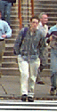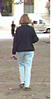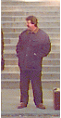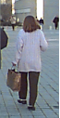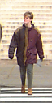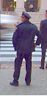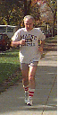
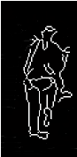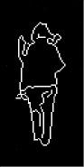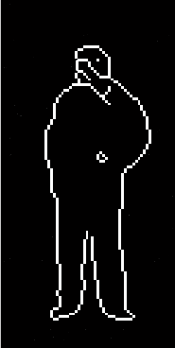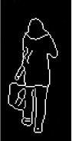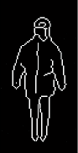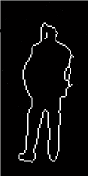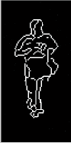
图1 本文方法检测出的行人轮廓线

1.2 行人区域初检测
文献[14]将行人划分成头部、左手臂、右手臂和腿部四个区域，分别对这四个区域提取HOG特征，由这四个区域的HOG特征组成行人的特征向量；文献^{[15]}首先提取图像的垂直边缘，利用行人区域垂直边缘的对称性好于非行人区域垂直边缘的对称性，实现图像中行人初检测，有效地提高了行人检测的效率。本文在提取行人轮廓的基础上，利用文献[15]中计算边缘对称性方法确定行人区域的检测范围，该检测范围内的像素总数与实际行人区域内的像素总数之差设定一阈值$T$，如果在阈值$T$范围内，则将该检测范围作为行人区域，供后续行人HOG特征提取。
2 基于HOG和HMM的行人检测
利用HOG算法提取行人分割区域特征，为了提高行人检测的实时性，通过PCA方法对HOG特征进行降维，采用隐马尔可夫模型对降维后的行人特征进行训练，训练结果可作为后续特征分类的依据，从而将行人从候选区域中检测出来，可有效地提高行人检测的效率和精度。
2.1 HOG特征
文献[16]证明了HOG特征能够有效地用于行人检测，与SIFT特征相比同样具有对光照变化、旋转等保持不变的优点；与Haar特征相比，更能表征形状和边缘的特性，是一种最具可分性的特征。因此，将HOG特征用于行人检测将大大提高检测的效率和精度。具体的HOG特征提取过程如图2所示。
图2 HOG特征提取流程
然而，HOG特征向量具有高维特性，对于一个典型的128×64目标扫描窗口，可将其划分成15×7个块，最终经过HOG算法描述特征后可生成3780维的特征向量。高维特性使得HOG特征包含大量的冗余信息，不仅不利于实时进行特征分类，而且一定程度上降低了识别的精确度。因此，本文采用文献[17]中的PCA算法对高维HOG特征进行降维。
2.2 PCA-HOG特征
为了去除HOG特征中包含的大量冗余信息，获得特征的关键信息部分，本文采用主成分分析方法（Principal Components Analysis，即PCA）对高维的HOG特征进行降维。K-L变换（Karhunen-Loeve Transform）是主成分分析法的基础，它是一种建立在图像统计特性基础上的变换，生成的协方差矩阵除了对角线元素外其他元素都为零，可消除数据间的相关性，起到信息压缩的作用，从而实现降低数据维度的效果，得到行人的主要特征。
对于由$M$个HOG特征向量组成的训练样本$Y=\left\{y_{1},y_{2},⋯,y_{M}\right\}$，第$l$个特征向量$y_{l}∈R^{n}$，$Y$的平均值为$u$，存在某种线性变换可将HOG特征向量从$p$维空间映射到$q$维空间，由此可知，$q<p$，线性变换可定义如下式所示：
$x_{l}=W^{T}x_{l}+b,l=1,2,⋯,M$ （9）
式（9）中，$x_{l}∈R^{m}$，$W^{T}$是一个包含正交列的$n×m$维矩阵，$b$为$m$维平移向量。为了得到更好的行人检测效果，本文采用如下线性反映射对训练样本进行重构：
${\hat{y}}_{l}=W^{T}(x_{l}−b)$ （10）
重构后训练样本为$\hat{Y}=\left\{{\hat{y}}_{1},{\hat{y}}_{2},⋯,{\hat{y}}_{M}\right\}$，新的训练样本均方误差为
$ε_{Y}(W,b)=\frac{1}{M}\sum_{l=1}^{M}{{\left\|y_{l}−{\hat{y}}_{l}\right\|}_{2}}$ （11）
利用PCA主成分分析法对HOG特征向量进行降维，其实就是求解出一组$(W,b)$参数，使得重构后的训练样本均方误差$ε_{Y}$达到最小值。为了计算简便，对$(W,b)$的求解过程可转化为一个优化模型
$(W,b)=\underset{W^{'},b^{'}}{\text{argmin}}(ε_{Y}(W^{'},b^{'}))$ （12）
至此，可以通过矩阵分解的方法求解式（12）。投影矩阵$W=\left[w_{1},w_{2},⋯,w_{m}\right]$是生成的样本协方差矩阵前$m$个最大特征根所对应的特征向量，根据实际的降维效果和行人检测效果设定$m$的取值，即决定生成的目标特征维数。平移向量$b=W^{T}u$，其中训练样本$Y$的平均值$u$为已知，因此对于每一个训练样本，平移向量$b$都是相同的，所以在行人检测过程中，对于行人特征的分类$b$没有实际的意义，可将$b$从得到的优化模型中去掉，最终通过主成分分析法得到的降维投影公式为
$x_{\text{PCA}−\text{HOG}}=W^{T}y_{\text{HOG}}$ （13）
式（13）中，$y_{\text{HOG}}$为训练样本的HOG特征向量，$x_{\text{PCA}−\text{HOG}}$为经PCA降维后的特征向量。
2.3 隐马尔可夫模型
隐马尔可夫模型（HMM）^{[18,19]}由隐含状态层和观察层两个随机过程组成。隐含层为有限个状态的马尔可夫链，用来描述状态转移，用转移概率来表示；观察层为描述状态与观测值序列之间的对应关系，用观测值概率转移矩阵来描述。参数$π,A$描述马尔可夫链，参数$B$描述另一个随机过程，每个参数代表的含义如下：
- 状态集合$S=\left\{S_{1},S_{2},\text{.}\text{.}\text{.},S_{N}\right\}$，其中$N$为隐藏状态的个数，每个状态包含的高斯函数个数为H，$t$时刻马尔可夫链的状态记为$q_{t}$，则有$q_{t}∈S$。
- 观测值集合$V=\left\{V_{1},V_{2},\text{.}\text{.}\text{.},V_{M}\right\}$，其中$M$为每个状态可能的观测数目，$t$时刻观测值记为$o_{t}$，则有$o_{t}∈V$。
- 初始状态概率分布矢量$π=\left(π_{1},π_{2},\text{.}\text{.}\text{.},π_{N}\right)$，其中，$π_{i}=P(q_{1}=S_{i}),1≤i≤N$。
- 状态转移概率矩阵$A={\left(a_{\text{ij}}\right)}_{M×N}$，其中$a_{\text{ij}}=P\left(q_{t+1}=S_{j}|q_{t}=S_{i}\right)$，$1≤i,j≤N$。当状态间不能转移时有$a_{\text{ij}}=0$，其他情况下有$a_{\text{ij}}>0$。
- 观测值概率矩阵$B={\left(b_{\text{jk}}\right)}_{M×N}$，其中$b_{\text{jk}}=P（V_{k}|q=S_{i}）$，$1≤k≤M$，$1≤i≤N$。
上述参数均满足归一化条件：$0≤a_{\text{ij}}≤1$，$\sum_{j=1}^{N}{a_{\text{ij}}}=1$；$0≤b_{\text{jk}}≤1$，$\sum_{k=1}^{M}{b_{\text{jk}}}=1$；$0≤π_{i}≤1$，$\sum_{i=1}^{N}{π_{i}}=1$。
HMM是运用比较成熟的时变数据匹配技术，在具体使用过程中主要分为训练和分类两个阶段。本文采用隐马尔可夫模型对降维后的行人HOG特征样本进行训练，生成行人特征匹配库，在后续的行人候选区中通过分类行人和非行人区域的特征可快速地将行人识别出来。
3 实验结果与分析
为了提高行人检测的效率和精确度以及行人跟踪的稳定性、实时性，本文首先利用动态阈值OTSU法和Canny边缘检测法得到图像轮廓，接着通过轮廓对称性计算确定图像中行人检测区域；在此基础上，采用HOG算法提取行人检测区域特征，并使用主成分分析法对HOG特征进行降维，生成行人PCA-HOG特征；然后运用隐马尔可夫模型对行人PCA-HOG特征进行训练，建立行人特征匹配库，通过对行人和非行人区域进行特征分类，可快速、精确地检测出候选区域中的行人；最后，利用CamShift跟踪算法对确立的行人区域中的行人进行跟踪。整个算法流程如图3所示。
图3 行人检测与跟踪算法流程
3.1 行人特征训练与特征降维参数的选取
在利用隐马尔可夫模型训练行人PCA-HOG特征的过程中，主要确立模型状态集合$S$的隐状态个数$N$和每个隐状态包含的高斯函数个数$H$，由于这两个参数决定了特征分类的实时性和精确性，即$N$和$H$数值越大，特征分类更精确，但实时性差；$N$和$H$数值越小，特征分类的实时性好，但却降低了精确性。因此，必须根据实际的特征分类效果确定具体的$N$和$H$的值。由于本文针对行人PCA-HOG特征进行训练和分类，与高维度的HOG特征相比，PCA-HOG特征更有利于进行特征训练和分类。因此，本文在保证行人特征精确性高以及实时性好的基础上，确立$N$和$H$的值分别为4和2。
不同维数的特征影响着行人检测的效率，一般高维数的特征包含较多的特征信息，但检测耗时往往较长。表1和图4给出了不同维度的PCA-HOG特征与行人检测率、检测耗时的关系。由此可知，当行人的PCA-HOG特征维度为500时（即2.3节中对$m$设置不同的数值），行人检测率最高，为95.66%，维度低于或者高于500，行人检测率均低于95.66%。因此，为了取得较高的行人检测精度，本文设置$m=\text{500}$，此时的检测耗时虽不是最低，但在实际行人检测过程中，基本能达到实时检测行人的效果。

表1 PCA-HOG特征维数与行人检测率、检测耗时的关系
PCA-HOG维度 | 100 | 200 | 300 | 400 | 500 | 600 | 700 | 800 | 1000 | 1200
检测率/% | 93.87 | 93.93 | 94.02 | 94.49 | 95.66 | 95.04 | 94.53 | 94.16 | 93.71 | 93.28
检测耗时/ms | 29.72 | 34.25 | 38.49 | 46.36 | 49.52 | 58.14 | 70.87 | 95.73 | 113.46 | 158.82

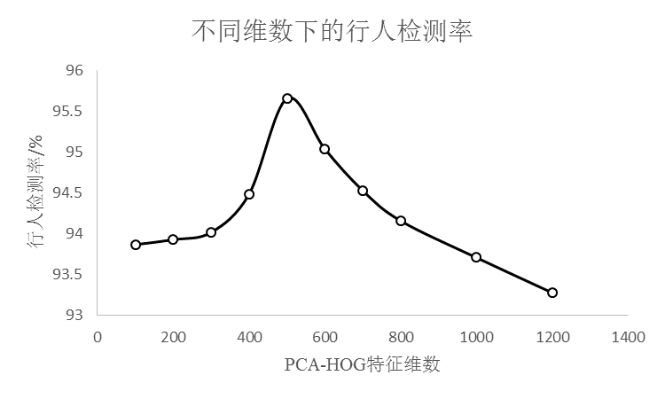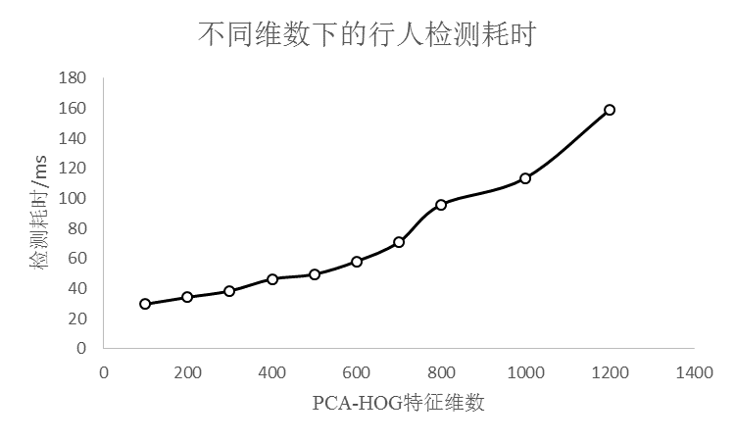
(a)不同维数下的行人检测率 (b)不同维数下的检测耗时
图4 PCA-HOG特征维数与行人检测率、检测耗时的关系

3.2 行人检测实验
为了验证本文算法的有效性，选取Pedestrian数据集中600幅行人图像作为检测对象，图像大小为64×128，其中行人数量为998，行人姿态多样，基本包含了光照突变、遮挡以及颜色相似等复杂因素，普遍代表了行人检测的大多数难点。实验算法测试环境：操作系统为32位的Microsoft Windows 7，CPU为Intel(R) Core(TM) i5-4690K，主频为3.50GHz，内存为4.00GB，软件开发工具为Matlab R2013a。
图5所示为本文方法得到的行人区域初检测结果，基本能够包含整个行人，在此基础上，可进行后续特征提取、特征训练与分类以及行人跟踪，避免处理非行人区域带来的较大计算量，以此来提高行人检测的效率，易于实现稳定跟踪行人。

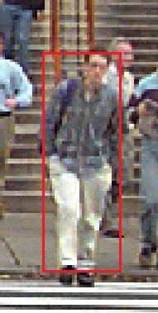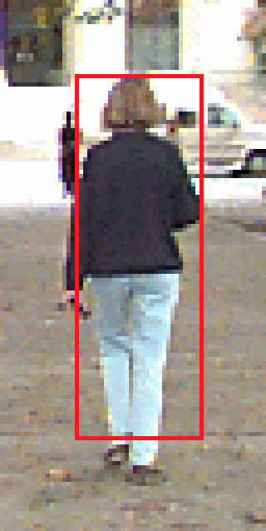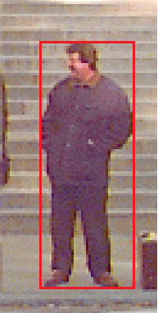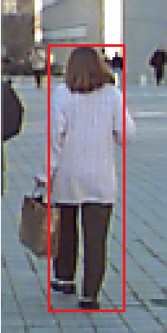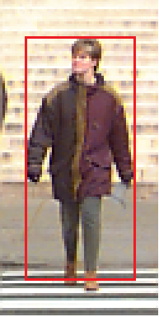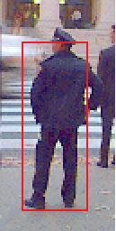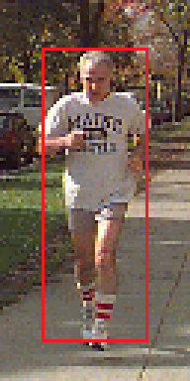
图5 行人区域初检测

采用实验对比的形式，利用隐马尔可夫模型分别对SIFT特征、HOG特征以及PCA-HOG特征进行训练与分类，具体实验结果如表2所示。由表2可知，利用隐马尔可夫模型对行人特征进行训练与分类，能够取得较高的行人检测精确度；相比于SIFT特征，HOG特征更能有效地用于行人检测，行人检测率较高；而且，经PCA方法降维后的HOG特征，用于特征训练与检测的耗时大大降低，平均每个行人区域窗口检测耗时为49.61ms，行人检测率达到了97.49%，有利于提高行人跟踪的稳定性和实时性。

表2 不同特征的行人检测效果
特征 | 待测图片 | 含有行人数 | 训练耗时/s | 检测耗时/ms | 正确检测数 | 正确率/%
SIFT | 500 | 998 | 203.10 | 31.53 | 909 | 91.08
HOG | 500 | 998 | 521.89 | 102.75 | 931 | 93.29
PCA-HOG | 500 | 998 | 222.80 | 49.61 | 973 | 97.49

3.3 行人跟踪实验
图6所示为本文方法取得的行人跟踪效果，其中蓝色的线为行人跟踪轨迹线。为了更好地验证本文的行人检测方法能够提高行人跟踪的稳定性，采用算法实现简单、实时性较好的CamShift算法对检测出的行人区域进行跟踪。由于一般的CamShift算法在复杂环境下的跟踪性能差，目标搜索窗口的形心和质心间的位移易发散，导致目标跟踪丢失，跟踪失败。本文在跟踪行人之前已经确定图像中的行人区域，即目标搜索窗口的大小和位置已确立，不仅能够解决一般CamShift算法跟踪易失败的问题，而且，跟踪性能稳定，实时性能较好。

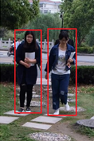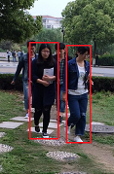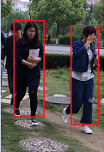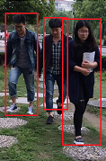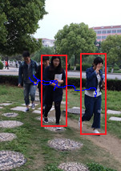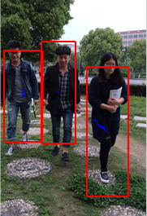
25帧 53帧 71帧 89帧 (a)跟踪一 (b)跟踪二
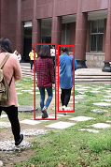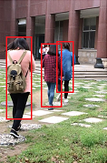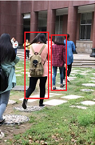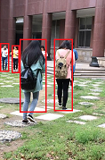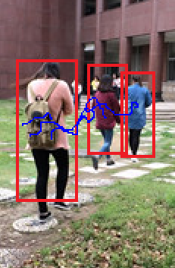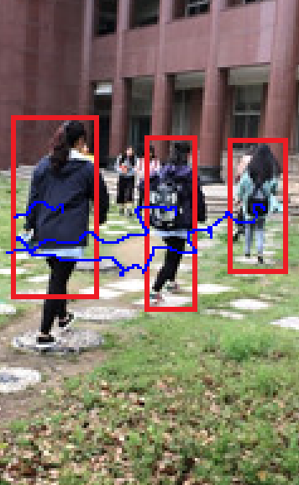
69帧 91帧 102帧 125帧 (c)跟踪三 (d)跟踪四
图6 行人跟踪

选取47帧连续视频图像序列，利用本文方法在跟踪行人的过程中，设定CamShift算法目标搜索窗口质心和中心间的阈值大小为4.2000，单帧视频图像跟踪效果如图7所示。图7a为每一帧视频图像阈值变化情况，变化范围基本在设定的阈值范围内；图7b为单帧视频图像跟踪耗时，平均耗时为44.0587ms。有力地证明了本文行人检测方法有效性，能够实现实时、稳定跟踪行人。

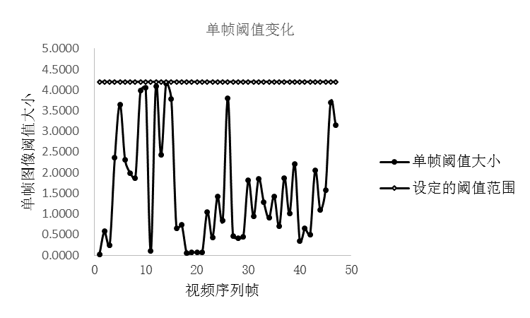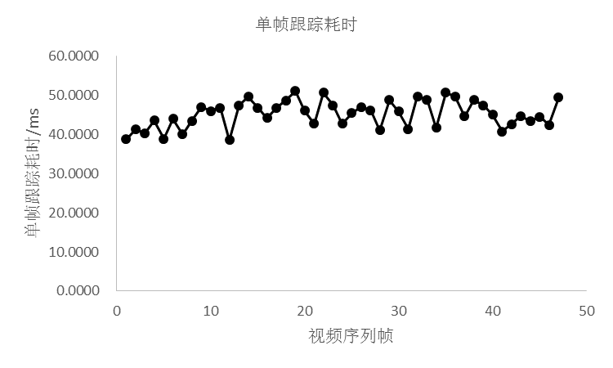
(a)单帧阈值变化 (b)单帧跟踪耗时
图7 单帧视频图像行人跟踪效果

4 结论
针对复杂背景下的行人检测，本文提出基于OTSU分割和HOG特征的行人检测与跟踪方法。该方法主要从以下四个方面提高行人检测的效率和跟踪的稳定性：(1)采用Canny算法对OTSU分割后区域进行边缘检测，可生成比较连续、明显的图像轮廓，有利于边缘对称性计算；(2)对检测出的行人区域提取HOG特征，可有效地降低算法的运算量，提高行人检测的效率；(3)利用HMM训练和分类PCA-HOG特征，行人检测的实时性和精确度均能得到提高；(4)将确定的行人区域作为目标跟踪窗口，可有效地弥补CamShift算法的不足，提高行人跟踪的鲁棒性。实验中，HMM特征训练耗时较长，笔者下一步的工作将研究光照变化、行人姿态多样、遮挡等不同因素下的特征训练，建立适应不同因素的特征模型，进一步提高行人检测的实时性和精确性。
参考文献
- 孙锐, 陈军, 高隽. 基于显著性检测与HOG-NMF特征的快速行人检测方法[J]. 电子与信息学报, 2013, 35(8): 1921-1926.
- 杨涛, 李静, 潘泉, 等. 基于场景模型与统计学习的鲁棒行人检测算法[J]. 自动化学报, 2010, 36(4): 499-508.
- 郭立君, 刘曦, 赵杰煜, 等. 结合运动信息与表观特征的行人检测方法[J]. 软件学报, 2012, 23(2): 299-309.
- 徐腾, 黄铁军, 田永鸿. 车载视觉系统中的行人检测技术综述[J]. 中国图象图形学报, 2013, 18(4): 359-367.
- 郭劲智. 视频图像行人检测方法研究[D]. 华南理工大学, 2012.
- 周科嘉. 基于HOG特征和模板匹配的行人检测与跟踪研究[D]. 吉林大学, 2014.
- 郭烈, 高龙, 赵宗艳. 基于车载视觉的行人检测与跟踪方法[J]. 西南交通大学学报, 2012, 47(1): 19-24.
- 梁建勇, 蔡晓东, 毕伟伟, 等. 高效和鲁棒行人检测与跟踪算法研究[J]. 桂林电子科技大学学报, 2014, 34(5): 399-405.
- 张绍明, 胡建平, 施扬. 基于改进的粒子滤波的红外视频行人跟踪[J]. 同济大学学报(自然科学版), 2015, 43(12): 1883-1887.
- 种衍文, 匡湖林, 李清泉. 一种基于多特征和机器学习的分级行人检测方法[J]. 自动化学报, 2012, 38(3): 375-381.
- 李伟, 何鹏举, 杨恒, 等. 基于双阈值运动区域分割的AdaBoost行人检测算法[J]. 计算机应用研究, 2012, 29(9): 3571-3574.
- 戚晓伟, 陈秀宏. 改进的Otsu方法的双边滤波边缘检测算法[J]. 计算机工程与应用, 2012, 48(31): 150-155.
- OTSU N. A threshold selection method from gray-level histogram[J]. IEEE Transactions on Systems, Man and Cybemetics, 1979, 9(1): 62-66.
- 曾春, 李晓华, 周激流. 基于感兴趣区梯度方向直方图的行人检测[J]. 计算机工程, 2009, 35(24): 182-184.
- 姚雪琴, 李晓华, 周激流. 基于边缘对称性和HOG的行人检测方法[J]. 计算机工程, 2012, 38(5): 179-182.
- Dalal N and Triggs B. Histograms of oriented gradients for human detection[C]. Proceedings of the IEEE International Conference on Computer Vision and Pattern Recognition, San Diego, USA, 2005: 886-893.
- 汪成亮, 周佳, 黄晟. 基于高斯混合模型与PCA-HOG的快速运动人体检测[J]. 计算机应用研究, 2012, 29(6): 2156-2160.
- 宦若虹, 杨汝良. 基于多幅同目标图像和HMM的SAR图像目标识别[J]. 电子与信息学报, 2008, 30(9): 2051-2054.
- 潘奇明, 程咏梅. 基于隐马尔可夫模型的运动目标轨迹识别[J]. 计算机应用研究, 2008, 25(7): 1987-1991.
联系方式
通信地址：江苏省常州市武进区隔湖路1号 王斌 收
邮编：213164
手机：15061982559
邮箱：786767381@qq.com

